PROCÉDÉ D’ÉVALUATION AVEC SIMULATEUR

L’auto-école Romain utilise pour ses formations et l’évaluation de départ un simulateur de conduite SIMUMAK. Ce simulateur permet d’avoir une évaluation complète des aptitudes du futur stagiaire, basé sur les critères définis ci-dessous.

- Evaluation initiale
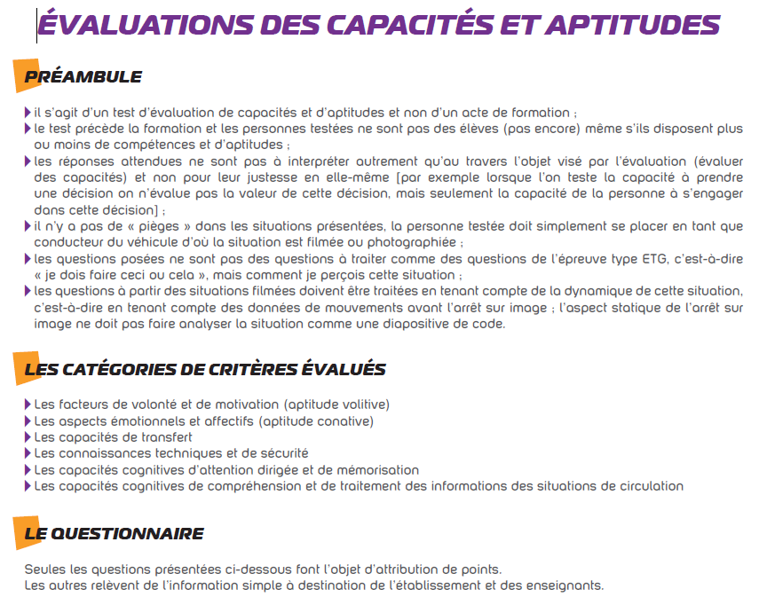
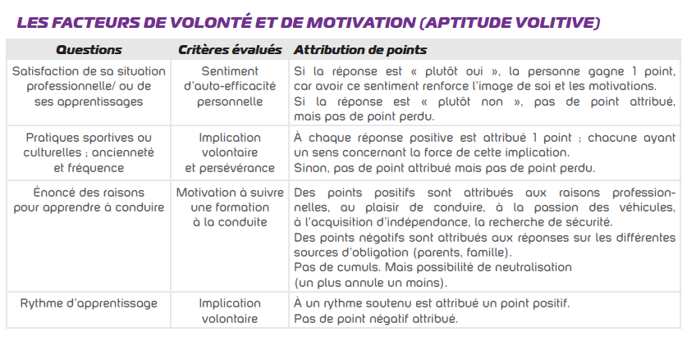
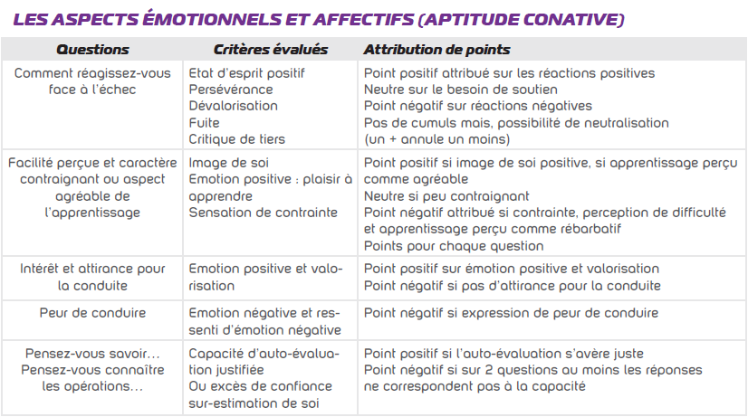

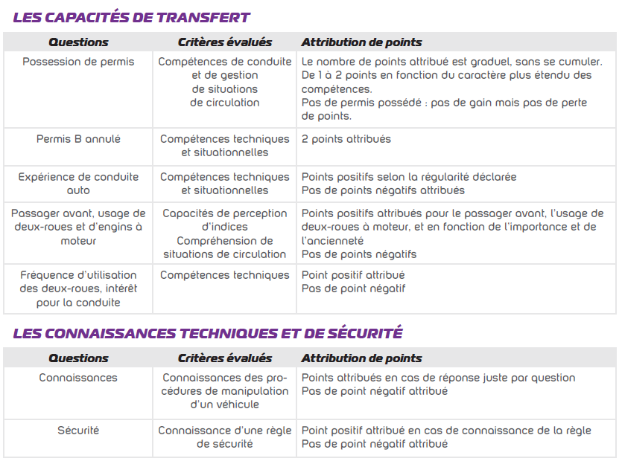

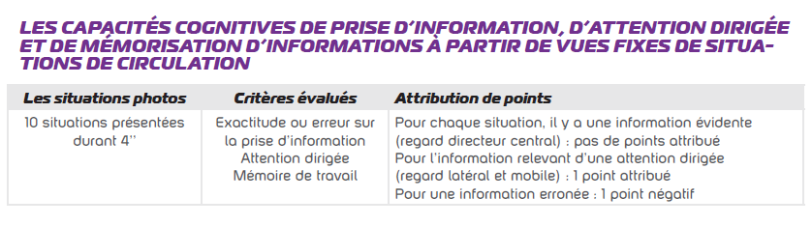
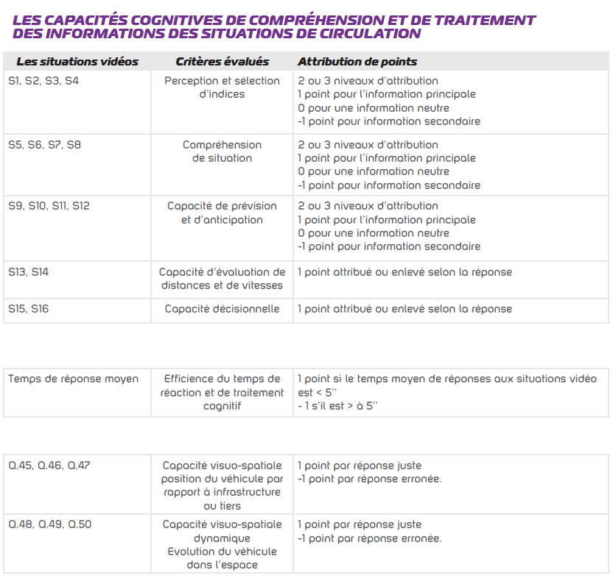

Cette évaluation d’1 heure permet de définir le volume d’heures de conduite nécessaire à acquérir le niveau requis pour passer l’examen de conduite.

- Evaluation continue
Au cours de la formation, la montée en compétences de l’élève est évaluée de façon continue. Une fiche de suivi est attribuée à chaque élève. Elle permet de mesurer la progression de l’élève.
Toutes les compétences nécessaires à la maitrise de la conduite sont listées sur cette fiche de suivi. A chaque fois qu’une compétence est acquise, l’enseignant le renseigne sur la fiche.
En fin de parcours de formation, un examen blanc a lieu, permettant de simuler l’examen. Cette épreuve a pour but de vérifier que l’élève est prêt pour l’examen final. Elle permet également à l’élève de se préparer aux conditions réelles de l’examen.

